机器学习算法课程结业论文
PCA降维对手写数字识别性能的影响研究

学院名称： 软件学院
专业班级： 软件2602
姓 名： 曹顺鑫
学 号： M202677203

摘要
本文针对低分辨率手写数字图像分类，研究主成分分析（PCA）与径向基函数支持向量机（RBF-SVM）组合时的表示压缩与分类性能权衡。在scikit-learn提供的1797个8×8数字图像上，采用固定随机种子的分层划分，将1347个样本用于训练、450个样本用于测试。以标准化RBF-SVM为基线，在训练集五折交叉验证内联合选择PCA保留方差比例与分类器参数，并补充固定分类器参数的降维消融实验。结果显示，基线与联合调参的PCA方案在同一测试集上均正确识别442个样本，准确率为98.22%，宏平均F1为98.21%。PCA方案保留54个主成分，维度减少15.63%，但未观察到测试指标改善。固定分类器参数后，80%、90%、95%和99%方差阈值对应的交叉验证准确率分别为97.40%、97.85%、98.07%和98.37%，说明较强压缩可能损失分类所需的信息。本文据此区分降维收益、模型选择收益与统计不确定性，并给出适用范围和复现说明。

关键词：监督学习；手写数字识别；主成分分析；支持向量机；消融实验

目录
摘要 2
1 引言 4
2 相关工作 4
2.1 支持向量机与非线性分类 4
2.2 主成分分析与信息保留 5
2.3 数据来源与本文定位 5
3 方法 5
3.1 任务定义与整体流程 5
3.2 标准化与零方差特征 6
3.3 基于方差阈值的PCA压缩 6
3.4 RBF核与学习目标 6
3.5 模型选择与对照设计 7
4 实验 7
4.1 数据集与划分协议 7
4.2 评价指标与运行环境 8
4.3 主比较结果 8
4.4 固定参数的降维消融 8
4.5 类别级表现与错误结构 9
4.6 不确定性与计算成本 10
5 讨论 10
5.1 组合方案的适用条件 10
5.2 实验设计的限制 11
5.3 可复现性与结果解释 11
6 结论 11
参考文献 12
AI工具使用说明 12

1 引言
手写数字识别要求模型根据数字笔画的灰度分布预测0至9的类别，可用于理解字符识别中的特征表示、分类边界和泛化评估。与自然场景文字检测不同，本任务的输入已经切分为单个字符，不涉及目标定位、版面分析或连续文本解码。本文选择这一边界清楚、计算成本较低的任务，重点研究传统机器学习流水线中的预处理与分类器如何相互作用，而不是单纯追求更复杂的模型。
小尺寸图像可以直接展平为像素向量，但像素之间通常存在相关性：相邻位置可能同时反映同一笔画，边缘像素也可能在大多数样本中保持背景值。PCA能够把相关特征映射到正交主成分，从而减少表示维数。然而，大方差不等于强判别性；某些总体方差较低的方向仍可能区分形态相近的数字。因此，不能仅根据累计解释方差或压缩比例判断分类效果。
RBF-SVM通过核函数表达非线性分类关系，适合检验像素空间中的距离结构是否足以区分类别。若PCA主要删除冗余信息，模型可能以更少的特征维持性能；若删除了有用方向，则可能出现准确率下降。本文将研究问题具体化为：加入PCA后能否保持测试性能；保留方差比例如何影响训练集交叉验证结果；压缩收益是否足以抵消额外的变换步骤。
围绕这些问题，本文构建标准化RBF-SVM基线与标准化—PCA—RBF-SVM组合方案，采用一致的数据划分和交叉验证折，并将所有预处理放入训练流水线。实验不仅比较最终准确率，还报告宏平均指标、类别级错误和固定参数消融。本文的工作是针对现有算法进行组合、控制变量和分析，不将PCA、支持向量机或其软件实现作为新的原创算法，也不把未观察到的提升描述为有效改进。

2 相关工作

2.1 支持向量机与非线性分类
Cortes和Vapnik提出的支持向量网络通过间隔最大化与误差惩罚之间的平衡构建分类器[1]。在线性不可分情况下，核函数使模型能够表达非线性关系，而不必显式构造高维映射。RBF核依赖样本之间的平方欧氏距离，其宽度参数决定相似度随距离下降的速度；惩罚参数C则控制训练误差的代价。两者共同影响分类边界的平滑程度，因此单独改变输入表示而忽略分类器参数，可能导致不公平比较。
本文使用scikit-learn中的SVC实现[3]。对于十类识别，底层训练采用一对一的多分类策略，不是直接求解一个十分类线性问题。像素标准化和PCA会改变输入距离分布，进而影响核函数，所以主比较允许两个流程分别在训练集上选择参数。同时，补充实验固定C和gamma，用于隔离PCA阈值变化的影响，避免把多项参数同时改变的结果误认为单模块消融。

2.2 主成分分析与信息保留
PCA通过正交投影保留数据中方差较大的方向，是降维和数据探索中的常用方法。Jolliffe和Cadima系统讨论了PCA的目标、解释方式及应用限制[2]。对中心化数据而言，截断到前k个主成分能够在相应约束下得到较小的平方重构误差；这一性质并不保证分类误差最小，因为其目标函数没有使用类别标签。
在图像识别中，PCA的实际作用应当从两个层面判断。表示层面需要记录保留维数、累计方差与压缩比例；任务层面则需要在未参与拟合的样本上评价准确率与各类召回率。本文采用方差阈值而非手工指定固定维数，并在每个训练折内独立拟合PCA。由此得到的维数可能随训练折变化，最终全训练集模型的维数不能被当作每一折都相同。

2.3 数据来源与本文定位
实验使用scikit-learn的load_digits接口[4]，其数据来源于UCI的光学手写数字识别数据，接口提供1797个8×8图像以及0至9标签。它不是MNIST的28×28图像集合。本文不混用这两个数据集的规模、预处理或已有成绩，也不与采用不同划分的外部论文数值直接进行优劣比较。
与只展示一个分类器调用示例相比，本文侧重于可追溯的模型选择和组合方案分析。现有工作提供了PCA与SVM的基础理论及开源实现；本实验完成任务界定、数据划分、参数网格配置、对照设计和结果解释。研究范围限于低维、样本量较小的数字识别，不涉及深度预训练、迁移学习或新的核函数推导。

3 方法

3.1 任务定义与整体流程
设数据集由N个输入标签对组成，每个输入是64维实数向量，标签属于十个数字类别。训练目标是在给定训练样本后，学习对未参与训练的图像进行类别预测的函数。监督信息只用于分类器训练及参数选择；PCA虽然位于监督学习流程中，其拟合本身不读取标签。
$$D = \{(xᵢ, yᵢ)\}ᵢ₌₁ᴺ，xᵢ ∈ R⁶⁴，yᵢ ∈ \{0, 1, …, 9\} （1）$$
整体流程分为开发与评估两个阶段。首先固定训练集和测试集；其次在训练集的交叉验证折中依次拟合标准化、可选PCA和SVM；最后选择训练集平均验证准确率最高的配置，在全部训练数据上重新拟合，并将同一变换链应用于测试集。测试标签不参与均值、标准差、主成分方向或超参数的估计。
分层划分 → 训练折标准化 → 可选PCA → RBF-SVM → 折内验证
选定参数 → 全训练集重拟合 → 固定测试集评估
图1 无测试信息泄漏的训练与评估流程

3.2 标准化与零方差特征
对于第j个像素，标准化使用当前训练部分的均值μⱼ和标准差sⱼ，将像素值转换为相对该训练分布的偏离量。原始像素的取值范围都是0至16，但不同空间位置的波动程度不同，因此相同取值范围并不意味着相同方差。标准化会重新分配这些位置对欧氏距离的贡献，而不是仅做数值单位换算。
$$zᵢⱼ = (xᵢⱼ - μⱼ) / sⱼ （2）$$
在完整的1347个训练样本中，有3个像素列的方差为零。StandardScaler对零方差特征采用缩放因子1以避免除零；在训练数据中，这些列中心化后为零。本文未手工删除这些列，所以无PCA基线的输入仍记为64维。标准化不等同于降维，而且在新的图像分布下仍需使用训练时保存的参数。

3.3 基于方差阈值的PCA压缩
将标准化后的训练数据再次按PCA实现的要求中心化，记为矩阵Z。对其协方差矩阵作特征分解，将特征值按从大到小排序，前k个特征向量组成投影矩阵Vₖ。对新样本，先使用训练得到的中心化参数，再投影至同一组主成分方向，不在测试样本上重新估计投影。
$$Σ = ZᵀZ / (n - 1)，Σvⱼ = λⱼvⱼ，uᵢ = Vₖᵀzᵢ （3）$$
本文采用累计解释方差阈值ρ选择最小可用维数k，而不是保证投影后恰好等于某个方差比例。最后一个被保留的主成分通常会使累计比例略高于阈值。具体候选值设为0.80、0.90、0.95和0.99，以覆盖较强压缩到接近完整保留的范围。PCA使用full SVD求解，不开启白化，避免在压缩之外再引入分量方差重标定。
$$k = min\{q : (λ₁ + ⋯ + λq) / (λ₁ + ⋯ + λd) ≥ ρ\} （4）$$
这里保留的是标准化后训练特征的方差，不能解释为保留原始图像中相同比例的语义信息。PCA只优化表示的方差结构，没有直接优化分类损失。该差异正是本文需要设置基线和压缩敏感性实验的原因：若低方差方向携带关键笔画信息，即使重构意义上的损失较小，也可能改变分类结果。

3.4 RBF核与学习目标
在标准化空间或PCA投影空间中，RBF核通过输入距离衡量相似性。对二分类子问题，软间隔SVM在控制模型复杂度的同时惩罚训练样本的间隔违反量。下面的式子描述一个子分类器；最终十分类由SVC内部的一对一训练与预测机制完成。
$$K(u, v) = exp(-γ‖u - v‖²) （5）$$
$$min ½‖w‖² + C∑ᵢξᵢ，约束 tᵢ(wᵀφ(uᵢ) + b) ≥ 1 - ξᵢ，ξᵢ ≥ 0 （6）$$
式中tᵢ为二分类标签，φ是核对应的隐式映射，ξᵢ是松弛变量。较大的C提高错误代价，较大的gamma使相似度随距离更快衰减。本文搜索C∈{1,10,100}与gamma∈{scale,0.001,0.01,0.1}。其中scale是实现提供的数据依赖默认值，不是固定数值；因此在控制变量实验中使用显式gamma=0.01。

3.5 模型选择与对照设计
主要比较包含两个经过各自调参的流程：M1为标准化加RBF-SVM，M2在标准化与分类器之间加入PCA。M1有12组配置，M2有48组配置，每组均进行五折分层交叉验证。两者采用相同的训练数据和折索引，评分标准均为准确率。最终选择以完整训练集重新拟合后的模型用于留出测试。
另保留固定95%方差、默认SVC参数的M3作为低调参成本参考。M3同时改变PCA阈值和分类器参数，不能据其与M2的差异单独推断PCA效果。为弥补这一点，补充实验固定C=10、gamma=0.01，只改变PCA阈值，并使用原训练集折进行评价。补充分析是在既有结果之后开展的解释性实验，不使用它修改主比较的测试结果。

4 实验

4.1 数据集与划分协议
数据包含1797个数字图像，类别规模为174至183个样本，总体接近平衡。按类别分层划分后，训练集为1347个样本，测试集为450个样本，随机种子固定为42。训练集内使用五折分层交叉验证，同样设置shuffle=True与random_state=42。本文没有进行旋转、平移或噪声增强，因此实验只评价给定图像分布中的分类能力。
表1 数据与评估协议
项目 | 设置
图像与特征 | 8×8灰度图像，64维，像素值0至16
数据规模 | 1797个样本，10个类别
训练集 / 测试集 | 1347 / 450，按类别分层
训练集内验证 | 五折分层，打乱，随机种子42
数据预处理 | 折内标准化，可选PCA，不做图像增强
该划分是样本级随机划分，不是按书写者分组的跨人员评估。接口提供的标签未在本实验中用于恢复书写者身份，所以不能据此声称模型能够泛化到独立的新书写者群体。保留这一边界有助于区分课堂分类实验与真实字符识别系统所需的鲁棒性验证。

4.2 评价指标与运行环境
准确率为正确识别样本数与测试样本数之比。对每个类别分别计算精确率P、召回率R和F1后再求平均，可得到宏平均指标。宏平均召回率对每个类别等权，并不必然等于准确率；在本实验中二者分别约为98.20%和98.22%。对于单标签多分类，按类别样本量加权的召回率才与总体准确率一致。
$$Accuracy = Ncorrect\frac{}{}Ntest，F1c = 2PcRc\frac{}{}\left(Pc + Rc\right)，$$
$$Macro-F1 = (1/10)∑c F1c （7）$$
运行环境记录为Python 3.12.14、scikit-learn 1.9.1和NumPy 2.3.5，模型在CPU上运行。实验文件保存了参数、各类预测和混淆矩阵，新增消融保存每折得分。运行耗时只作为当前环境的辅助观察，不作为硬件无关性能结论；原脚本计时覆盖最终模型拟合与测试推理，不包含网格搜索的全部开销。

4.3 主比较结果
M1选出的参数为C=10、gamma=0.01；M2同样选择这两个参数，PCA方差阈值为0.99。M2在完整训练集上保留54个主成分，累计解释方差约为99.14%，相对于64维输入减少10维，即15.63%。M3保留40维，C=1且gamma使用scale。三种配置的测试指标见表2。
表2 固定测试集上的主比较结果
模型 | 维数 | 准确率/% | 宏P/% | 宏R/% | 宏F1/%
M1 标准化SVM | 64 | 98.22 | 98.27 | 98.20 | 98.21
M2 PCA调参SVM | 54 | 98.22 | 98.27 | 98.20 | 98.21
M3 PCA默认SVM | 40 | 98.22 | 98.27 | 98.20 | 98.21
三种配置均正确识别442个测试样本、错误8个，且逐样本核对发现预测向量完全一致，而非只有四舍五入后的指标相同。独立重新拟合已复核这一结果。因此不能把三行相同结果看作三次独立重复试验，也不能由此声称三个模型在其他样本上必然一致。它只说明在这450个固定测试样本上，三个配置最终输出了相同类别。
M1与M2的训练集最佳交叉验证准确率分别为98.44%和98.37%，差异约为0.07个百分点。测试集中单个样本约占0.22个百分点，因而小样本留出集的指标分辨率有限。

4.4 固定参数的降维消融
为分析表示压缩本身，将C固定为10、gamma固定为0.01，并在相同训练折上依次比较无PCA及四种方差阈值。表3报告五折准确率的均值与标准差；标准差使用五个折得分的总体标准差，描述折间波动，不是置信区间。维数来自在完整训练集上的拟合，交叉验证折中的维数可能不同。
表3 固定C与gamma的PCA消融结果
PCA阈值 | 全训练集维数 | 维度减少/% | 五折准确率/%
无PCA | 64 | 0.00 | 98.44 ± 0.86
80% | 21 | 67.19 | 97.40 ± 0.62
90% | 31 | 51.56 | 97.85 ± 0.72
95% | 40 | 37.50 | 98.07 ± 0.43
99% | 54 | 15.62 | 98.37 ± 0.90
在本次固定参数条件下，保留阈值从0.80增加到0.99，验证准确率从97.40%提高至98.37%，但仍未超过无PCA的98.44%。80%阈值仅保留21维，特征压缩幅度为67.19%，同时较无PCA低约1.04个百分点。95%阈值保留40维，减少37.50%的输入维数，验证准确率为98.07%。这些差异表明，压缩越强并不一定越适合识别任务。
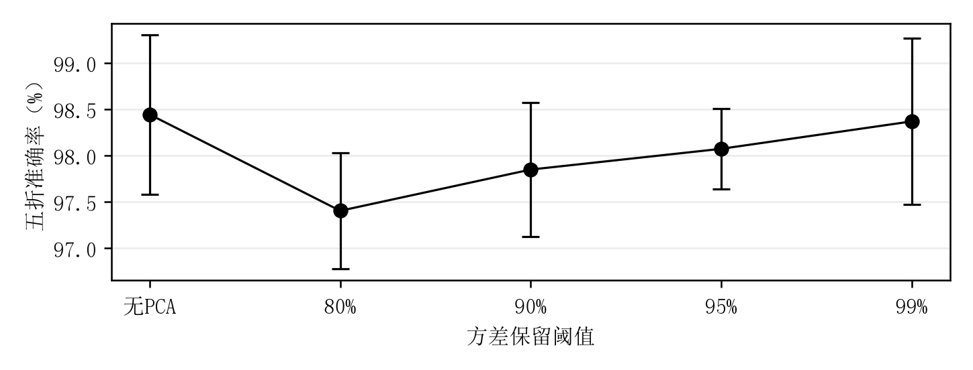
图2 固定参数下的交叉验证结果与折间标准差
该趋势只对给定的C和gamma成立。重新调节核参数可能改变不同阈值之间的排序，因此不能把表3作为所有SVM配置的最优性能曲线。其价值在于控制分类器参数后，直接观察表示改变的结果，补足主比较中联合调参无法单独归因的部分。本文不以新增分析挑选更有利的测试成绩，而是完整保留原主比较。

4.5 类别级表现与错误结构
从混淆矩阵看，数字8的召回率最低，为40/43≈93.02%；其3个错误中，2个被识别为1，1个被识别为4。数字9有2个错误，分别被识别为6与7；数字1、4和5各有1个错误。数字0、2、3、6、7的真实样本均被正确识别，但6和7接收了其他类别的误报，因而它们的精确率并非100%。
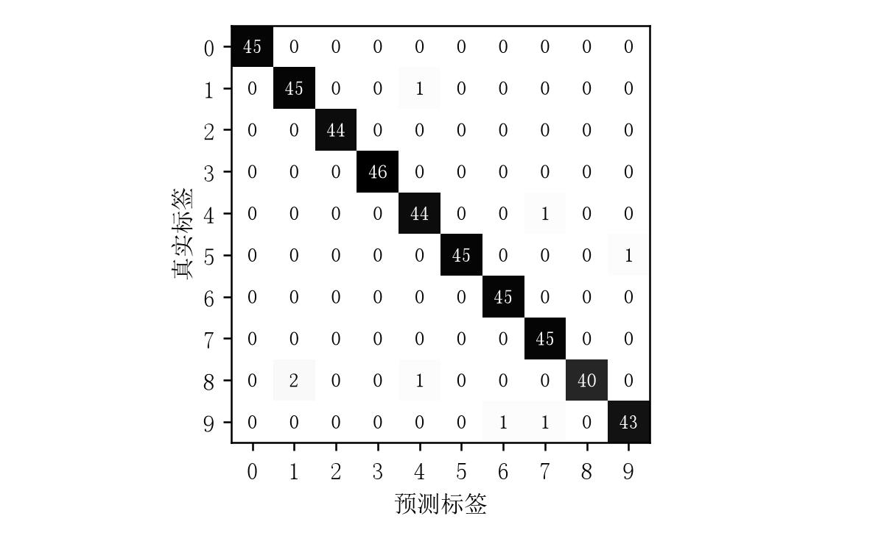
图3 基线在450个测试样本上的混淆矩阵
这一例子说明，单看每类召回率可能遗漏误报问题。数字8的精确率为100%，却有较低召回率，意味着模型没有把其他类错判为8，但漏掉了部分真实的8。相反，数字7的召回率为100%，精确率约为95.74%，说明它识别出了所有真实的7，同时把其他数字中的部分样本也判为了7。

4.6 不确定性与计算成本
以442/450的准确率计算，Wilson方法给出的近似95%区间为96.53%至99.10%[5]。这一计算将测试样本视作独立伯努利观测，仅用于说明有限测试规模带来的不确定性，不能覆盖训练集随机性、书写者相关性或模型选择过程。三种配置共享同一测试集且预测相同，因此不能通过比较各自区间来证明它们等价，也没有独立的错误差异支持显著性提升的结论。
原运行日志中，M1与M2的最终拟合耗时约为0.031秒和0.042秒，测试推理均约为0.029秒。这些数值只测量一次，且接近毫秒级系统波动范围。尤其M2的网格有48个候选而M1只有12个，完整搜索成本没有体现在上述拟合时间中。因此，当前结果不能证明PCA提高了端到端运行效率；可以直接证实的收益仅是特征表示从64维减少到54维。

5 讨论

5.1 组合方案的适用条件
PCA的价值取决于信息压缩收益与任务信息损失的相对大小。本实验输入原本只有64维，且其中存在零方差列，留给压缩算法的空间有限。RBF-SVM在直接标准化输入上已经获得较高准确率，PCA很难仅通过轻量压缩带来明显精度收益。对于更高维数据，降维可能减少距离计算与存储成本，但这一可能性不是本实验已经验证的结论。
从工程选择看，如果主要目标是建立简单的数字分类基线，M1不需要保存和执行额外的PCA投影，流程更直接。如果后续接口必须使用更短的特征向量，则可在训练集内权衡阈值与分类损失，而不能只按照固定方差比例套用PCA。本文的54维配置保留了此次测试表现，21维配置则在控制参数验证中付出了更明显的准确率代价，二者对应不同的压缩目标。

5.2 实验设计的限制
首先，实验仅使用一个数据集、一个主划分和有限网格。交叉验证用于选择超参数，不意味着获得五次独立外部测试；反复比较候选还可能使最高验证分数偏乐观。其次，M2拥有更多候选配置，搜索预算与M1不相同，因此主比较反映的是两个调参流程，而非严格相同搜索预算下的模块优劣。固定参数消融缓解了归因问题，但没有替代独立数据上的最终验证。
再次，直接展平忽略了像素空间邻接结构，本文没有加入局部梯度描述子、平移不变特征或卷积网络作为对照。所有图像也没有经历新增噪声、笔画缺失或设备变化测试。因此，较高准确率不代表实际文档识别中同样可靠。未来可先扩展按书写者分组的划分和多随机种子评估，再比较不同特征表示，在相同评估协议下检验结论能否保持。

5.3 可复现性与结果解释
原实验脚本run_experiment.py记录了主比较的划分、网格和软件版本，并输出metrics.json及raw_predictions.json；supplementary.py独立复核原预测，记录受控消融的每折得分和准确率区间。结果目录名在旧脚本中使用“實驗結果”，与部分旧说明中的“实验结果”不同，复现时应以脚本实际输出为准。本文新稿的数值直接核对实际结果文件，不从旧版PDF表格反向提取。
对于课程实验而言，可信的负结果仍然具有分析价值。本文明确区分了“预测没有变化”“特征维度减少”和“计算更快”三个命题：前两项由当前预测与模型参数支持，第三项缺少重复计时和完整搜索成本，不能成立。保持这种区分，比在相同准确率上包装未经验证的性能提升更能反映组合方法的实际作用。

6 结论
本文完成了标准化、PCA与RBF-SVM组成的手写数字识别实验，并通过训练集内调参、留出测试与固定参数消融分析其性能。主比较中，基线与PCA方案的测试准确率均为98.22%，宏平均F1均为98.21%，逐样本预测相同。PCA方案将输入从64维压缩至54维，保留约99.14%的标准化训练方差，但未观察到测试性能提升。
固定分类器参数后的补充实验表明，在所检查的四个阈值中，较高方差保留率对应较高验证准确率，较强压缩则可能丢失识别信息。结果支持在该任务中优先使用简单基线，并在确有表示压缩需求时再依据验证结果选择PCA。今后应增加按书写者划分、跨数据集与多随机种子的实验，进一步检验压缩与泛化之间的关系，而非仅根据一次高准确率作普遍推断。

参考文献
[1] CORTES C, VAPNIK V. Support-vector networks[J]. Machine Learning, 1995, 20: 273–297. DOI: 10.1007/BF00994018.
[2] JOLLIFFE I T, CADIMA J. Principal component analysis: a review and recent developments[J]. Philosophical Transactions of the Royal Society A, 2016, 374(2065): 20150202. DOI: 10.1098/rsta.2015.0202.
[3] PEDREGOSA F, VAROQUAUX G, GRAMFORT A, et al. Scikit-learn: Machine Learning in Python[J]. Journal of Machine Learning Research, 2011, 12: 2825–2830.
[4] Scikit-learn developers. load_digits[EB/OL]. https://scikit-learn.org/stable/modules/generated/sklearn.datasets.load_digits.html.
[5] WILSON E B. Probable inference, the law of succession, and statistical inference[J]. Journal of the American Statistical Association, 1927, 22(158): 209–212. DOI: 10.1080/01621459.1927.10502953.

AI工具使用说明
本稿使用AI工具辅助实验脚本编写、结果核对、论文草稿组织和Word排版；新增消融与原预测复核均由本地脚本实际运行，未人工编造实验结果。PCA、SVM及其软件实现的来源已在正文中区分并引用。

